- ZINGA® Protecciones catódicas – galvánicas; contra la corrosión

ZINGANIZACIÓN® es un procedimiento belga patentado, similar a Galvanización, pero con las múltiples ventajas, a continuación:
- Ofrece ambas protecciones; catódica activa y barrera pasiva
- Fácil de ser aplicado en taller o en sitio, con brocha, rulo o spray
- Rápido tiempo del secado
- No se requiere desmantelar estructura
- Se puede aplicar sobre superficies aún húmedas (sin gotas de agua)
- Tiempo de vida dentro del pote ilimitado
- Se puede recargar
- Se puede usar como el sistema único (sin topcoat)
- No se pela, no se resquebraja
- Es retardante al fuego
- La más alta pureza de zinc
- Superficie zinganizada resiste temperaturas hasta 150ºC (con AquaZinga hasta 450ºC)
- Se puede aplicar sobre las superficies galvanizadas en caliente
- Puede ser recubierta con amplia gama de pinturas (topcoat)
- Se puede soldar sobre ZINGA®
- Superficies zinganizada no son tóxicas (apto para el contacto con agua potable)

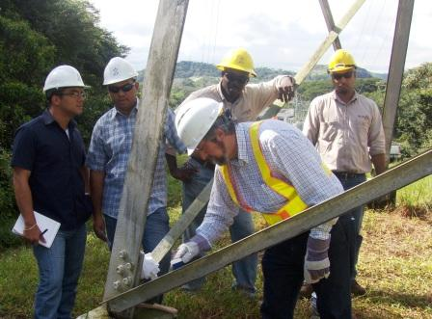

2. BRISTLE BLASTER, de MONTI
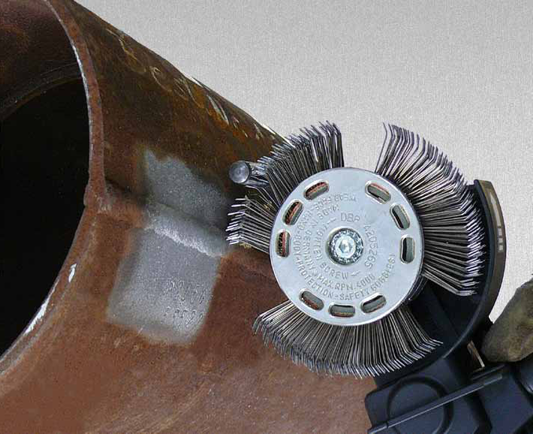
Herramientas ecológicas de fabricación alemana, para el
tratamiento de superficies metálicas, logrando el grado de
limpieza y perfil comparable al Sandblasting
Elimina corrosión y rastros de pintura - .Certificaciones NACE para trabajos en ambientes explosivos

3. FARAGAUSS® System La puesta a tierra electromagnética que si protege

- La tierra física convencional se comenzó a usar para proteger supuestamente la vida humana, los aparatos e instalaciones, pero está probado que solo puede disipar en tierra el 20% de loa energía que se le manda, por lo que el 80% restante regresa a los cables de tierra y neutro, llegando a alcanzar valores peligrosos
- El mismo fenómeno del punto anterior, pasa con los pararrayos, la diferencia es que la descarga ocasionada por un rayo es mayor y más peligrosa
- El Sistema de Puesta a Tierra Electromagnética Faragauss es el único con tecnología de vanguardia, que está pensado y diseñado para proteger sus instalaciones ya que disipa el 100% de la indeseable, eso hace que su consumo eléctrico llegue a bajar hasta un 40%, al disminuir el factor de pérdidas
- Con el Sistema de Puesta a Tierra Electromagnética Faragauss notará como mejora el desempeño y vida útil de sus aparatos eléctricos y electrónicos; en todo tipo de instalaciones.
- Este sistema tiene mas de 20 años en el mercado, y sus usuarios entre otros, son empresas de reconocido prestigio, ejem. NEXTEL, BIMBO, FEDEX, WOLKSWAGEN, BANAMEX, entre tantas.
- Proteja su instalación eléctrica, así como la inversión de todos sus aparatos eléctricos y electrónicos. Faragauss cuenta con una gran variedad de modelos, que se adaptan a su presupuesto y a las necesidades de cada ramo, ya sea habitacional, oficina, comercio y a todo tipo de industria.

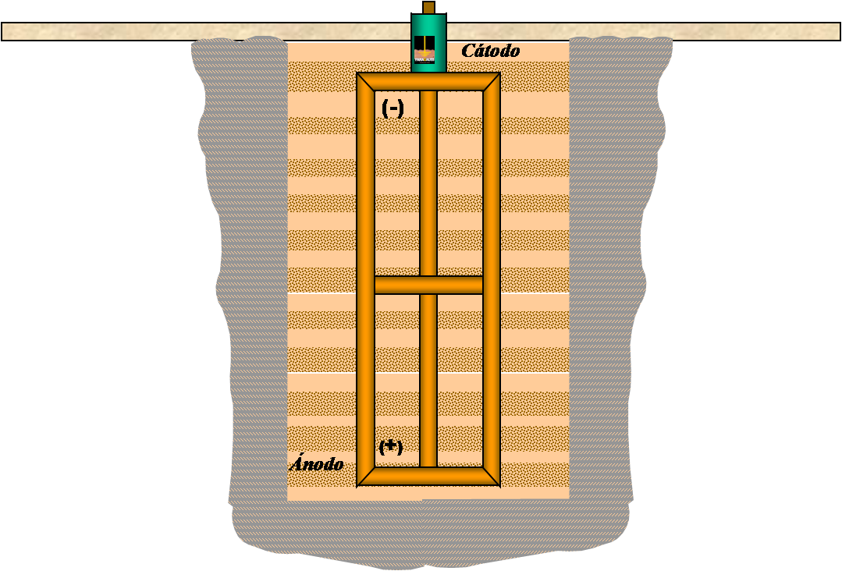

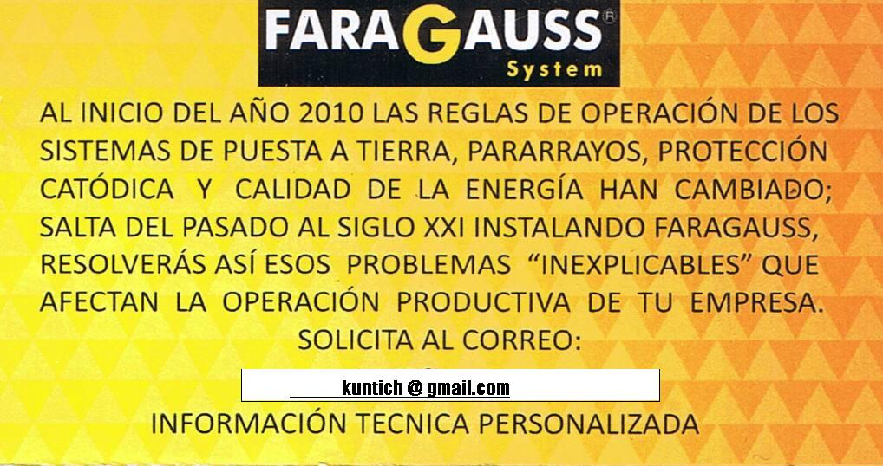

djk.ventas@gmail.com

